DIRECCIÓN DE INVESTIGACIÓN Y PRODUCCIÓN INTELECTUAL

PROGRAMA ACADÉMICO DE INGENIERÍA INDUSTRIAL

INFORME FINAL DE INVESTIGACIÓN

SÍNTESIS Y EVALUACIÓN DE ESPUMAS SINTÁCTICAS METÁLICAS PARA APLICACIONES QUE REQUIEREN ELEVADA ABSORCIÓN DE ENERGÍA

PROFESOR INVESTIGADOR
Maestro GONZALO ALEJANDRO ROCHA RIVERO

CHINCHA DICIEMBRE, 2016

AGRADECIMIENTO

A las autoridades de la Universidad Autónoma de Ica, que me brinda la oportunidad de contribuir con mi país, realizando Investigaciones Científicas que aportan al desarrollo de nuestra sociedad en general y el contexto de la Provincia de Chincha en particular.

ÍNDICE

CARÁTULA 1
AGRADECIMIENTO… 2
ÍNDICE… 3
RESUMEN 5
INTRODUCCIÓN 6
- PLANTEAMIENTO DEL PROBLEMA DE INVESTIGACIÓN 7
  - Situación Problemática 7
  - Formulación del Problema Principal y Específicos 8
  - Importancia 9
- MARCO TEÓRICO DE LA INVESTIGACIÓN 11
  - Bases Teóricas 13
  - Marco Conceptual 14
- OBJETIVOS 16
  - Objetivo Principal 16
  - Objetivos Específicos 16
- HIPÓTESIS 17
- VARIABLES 18
- OPERACIONALIZACIÓN DE VARIABLES 19
- ESTRATEGIA METODOLÓGICA 20
- PROCEDIMIENTO EXPERIMENTAL 21
- DISCUSION DE RESULTADOS 27
  - Microestructura… 27

  - Propiedades de compresión en condiciones cuasi-estáticas…34

- CONCLUSIONES Y RECOMENDACIONES 39
- FUENTES DE INFORMACIÓN 41

RESUMEN

Cuando un vehículo automotriz es impactado, debido a una colisión o explosión, en un primer momento, la energía del impacto es transmitida a la estructura del vehículo y luego al conductor y ocupantes del mismo. La mayoría de veces el impacto genera lesiones y traumatismos en las personas y eventualmente su muerte. Ello se debe a que la mayoría de los componentes estructurales de los vehículos son metálicos y éstos transmiten prácticamente el íntegro de la energía que reciben. Un enfoque utilizado para aminorar estos efectos ha sido el desarrollo de materiales compuestos que absorban la energía generada durante los impactos.

El objetivo del presente estudio fue desarrollar un nuevo tipo de materiales compuestos denominado espumas sintácticas, a fin de incrementar su capacidad de absorción de energía bajo condiciones de impacto. Las espumas sintácticas están constituidas por esferas huecas de carburo de silicio embebidas en aleaciones de aluminio y magnesio. La síntesis de la espumas comprendió la infiltración de las esferas por el metal fundido a presión sub-atmosférica. Tras el impacto, las esferas huecas contenidas en la espuma colapsan gradualmente, absorbiendo la mayor parte de la energía del impacto.

Los resultados alcanzados confirmaron la capacidad de absorción de energía de las espumas sintetizadas en el presente estudio. Los valores obtenidos permiten afirmar que existe una fuerte relación lineal entre las variables estudiadas y el esfuerzo de fluencia de la matriz metálica, con lo cual fueron validadas las dos hipótesis planteadas en la investigación. Asimismo, las espumas sintácticas de aluminio y magnesio estudiadas presentaron una capacidad de absorción de energía (tenacidad especifica) más elevada que muchas de las espumas sintácticas reportadas en la literatura; lo cual nos guía a diversos enfoques en cuanto a cómo optimizar las propiedades de las espumas sintácticas en matriz metálica. El fortalecimiento de la matriz mediante tratamientos térmicos demostró ser una manera eficaz para mejorar las propiedades

específicas de las espumas sintácticas.

Palabras clave: espumas sintácticas, materiales compuestos

INTRODUCCIÓN

Las espumas metálicas sintácticas son materiales compuestos que están constituidas por partículas huecas (micro-balones) embebidas en una matriz metálica. Su uso se ha difundido en los últimos años debido a que combinan las propiedades características de un metal tales como elevada resistencia mecánica, deformación, conductividades térmica y eléctrica con las ventajas estructurales de una espuma: baja densidad y una elevada tenacidad específica.

Las características antes mencionadas se traducen en una elevada capacidad de absorción de energía y una alta resistencia a la compresión, propiedades funcionales muy deseables para aplicaciones en las industrias automotriz, naval, aeroespacial, defensa y construcción civil, así como en aplicaciones biomédicas y electrónicas.

El trabajo de investigación efectuado utiliza los resultados experimentales alcanzados en la investigación básica-teórica correspondiente a este tipo de materiales y que constituyó la Tesis de Maestría del autor “Síntesis y propiedades bajo compresión de espumas sintácticas de aluminio (Al-A206/SiC) y magnesio (Mg-AZ91/SiC)”.

Sobre la base de dicha investigación y los parámetros utilizados en la síntesis de estos materiales se efectuó una evaluación comparativa de las espumas sintácticas sintetizadas para diferentes combinaciones de matrices metálicas y partículas huecas de refuerzo (micro-balones). La evaluación ha

sido complementada con los resultados de investigaciones publicadas sobre este tipo de materiales para diferentes matrices y micro-balones de refuerzo.

PLANTEAMIENTO DEL PROBLEMA DE INVESTIGACION

Situación Problemática

La presente investigación se enmarca fundamentalmente dentro del ámbito del transporte terrestre con vehículos que utilizan combustibles fósiles para su funcionamiento. Más del 27% de la energía total consumida a nivel mundial es utilizada para el transporte, tanto comercial como de pasajeros, prácticamente la totalidad de estos medios de transporte dependen de la gasolina o el combustible diesel para su funcionamiento.

Considerando que este tipo de combustibles constituyen fuentes de energía no renovable y sus precios están sujetos a los vaivenes del mercado, la reducción en su consumo es un aspecto muy relevante dentro de las políticas de mejora del transporte, tanto en países industrializados como en aquellos en vías de desarrollo.

Existe además, una razón muy importante para la reducción del consumo de estos combustibles. En años recientes, las emisiones de los motores de los automóviles y su contribución al calentamiento global han sido tema de preocupación en diversos foros sobre la protección del medio ambiente.

En la actualidad existe consenso a nivel mundial, acerca de que la reducción en las emisiones de los vehículos es una prioridad para la conservación del medio ambiente de nuestro planeta.

La reducción en el consumo de combustible fósiles requiere de avances tecnológicos en diferentes campos, entre los cuales podemos mencionar:

- Un incremento en la eficiencia de los vehículos existentes, para este fin diferentes enfoques vienen siendo utilizados, tales como el uso de motores que se enciendan y apaguen durante las paradas del vehículo, mejoras en el diseño aerodinámico de los vehículos y una reducción en el tamaño del motor.

- El desarrollo de tecnologías que utilicen combustibles alternativos, como la energía eléctrica, celdas de combustible, y motores que no consuman gasolina.
- La reducción del peso de los vehículos. Independientemente del desarrollo de las tecnologías antes mencionadas, vehículos más ligeros contribuyen a una reducción en el consumo de energía. Por esta razón el desarrollo de materiales compuestos de bajo peso es una prioridad para el sector automotriz.

Actualmente, se han desarrollado diferentes enfoques para reducir el peso de un vehículo, tales como el reemplazo del acero por otros metales (aluminio o magnesio), reemplazo del acero con aceros de mayor resistencia (reducción en el espesor de los elementos), y el uso de espumas metálicas en reemplazo de estructuras metálicas monolíticas.

Este último tipo de materiales presenta varias ventajas sobre los otros enfoques y puede ser utilizado como parte de estructuras tipo sándwich. De esta forma espumas de aluminio, magnesio y acero pueden ser utilizadas para aplicaciones automotrices.

Formulación del Problema Principal y Específicos

El presente informe comprende la evaluación comparativa de espumas sintácticas sintetizadas a partir de diferentes combinaciones de matrices metálicas y partículas huecas de refuerzo (micro-balones).

La evaluación es efectuada sobre la base del desempeño de estos materiales para aplicaciones que requieren absorción de energía. Por consiguiente, el problema en estudio de la presente investigación aplicada, se resume en las siguientes interrogantes centrales:

- ¿Qué tipo de micro estructura se requiere para obtener espumas sintácticas con una mejor capacidad de absorción de energía que aquellas exhibidas por las espumas metálicas existentes en el mercado?

- ¿Cuáles es el efecto de la matriz metálica utilizada en el desempeño de las espumas sintácticas como materiales con una elevada capacidad de absorción de energía?

- ¿Cuáles es el efecto de los tratamientos térmicos efectuados sobre la matriz de aluminio en el desempeño de estas espumas sintácticas como materiales con una elevada capacidad de absorción de energía?

La realización de esta investigación ha hecho posible contar con las

herramientas experimentales y analíticas que permitan sintetizar experimentalmente espumas sintácticas con una elevada capacidad de absorción de energía.

Asimismo, se cuenta hoy con la experticia necesaria para caracterizar y evaluar el desempeño de este tipo de materiales; lo cual permitirá iniciar estudios experimentales para la obtención de materiales compuestos utilizando materiales propios de la zona de influencia de la Universidad Autónoma de Ica.

Importancia

Tal como refiere Gupta N. [1], las espumas metálicas descritas en el párrafo final del acápite 1.1 pueden ser clasificadas como:

  - Espumas metálicas de celdas (poros) abiertas, en donde los poros están interconectados de forma que permiten el flujo de aire o cualquier fluido a través de la estructura porosa, este tipo de microestructura ha limitado sus aplicaciones como elementos de absorción de energía debido a su baja resistencia mecánica y tenacidad.

  - Espumas metálicas de celdas (poros) cerradas, en este caso la microestructura no contiene poros de aire interconectados, ya que cada poro se encuentra encapsulado en la matriz metálica. Su resistencia mecánica y tenacidad es mayor que las espumas de celdas abiertas, razón por la cual sus aplicaciones están restringidas a estructuras

donde no se requiera resistencia mecánica y tenacidad elevadas.

  - Espumas metálicas compuestas reforzadas con partículas huecas, conocidas también como espumas sintácticas en matriz metálica. En este caso los poros son incorporados en la matriz metálica mediante la adición de partículas huecas (microesferas). Con este tipo de espumas existe un mayor control sobre la cantidad y morfología de los poros encapsulados en la matriz metálica. El interés en este tipo de espumas se ha incrementado significativamente debido a varias razones, entre ellas:

    - Su densidad y propiedades mecánicas pueden ser modificadas mediante una adecuada selección de la matriz, el tipo de microesfera (material y espesor de pared) así como la fracción volumétrica de las esferas.

    - Su capacidad de absorción de energía, amortiguación acústica, propiedades eléctricas y magnéticas pueden ser modificadas.

    - El tratamiento térmico de este tipo de espumas permite un amplio rango de propiedades para la misma composición.

    - Permiten incrementar su porosidad mediante la creación de materiales compuestos híbridos (matriz, microesferas y un tercer tipo de partículas).

    - Permiten incrementar la resistencia de la matriz metálica mediante la incorporación de micro y nano partículas.

Las aplicaciones actuales y potenciales de las espumas sintácticas en matriz metálica nos dan una idea clara de la importancia de este tipo de materiales en el mundo actual. Los principales sectores industriales involucrados son el transporte terrestre, el transporte aeroespacial y las aplicaciones en los sectores de defensa.

Además de estos sectores, cabe mencionar la importancia de este tipo de materiales con baja densidad y elevada tenacidad para aplicaciones biomédicas, tales como los implantes biocompatibles con las estructuras óseas; así como en dispositivos electrónicos, especialmente en aplicaciones para blindaje electromagnético.

MARCO TEORICO DE LA INVESTIGACION

  - Antecedentes

Las investigaciones realizadas para el desarrollo de espumas metálicas con miras a reemplazar diversos elementos metálicos industriales con las ventajas de obtener materiales más ligeros y con una elevada capacidad de absorción de energía se iniciaron en la década de los años noventa [2, 8-12, 52].

Los resultados obtenidos inicialmente y las perspectivas de uso de este tipo de materiales impulsaron dramáticamente las investigaciones en este campo a partir del año 2003, tal como se puede apreciar en la Figura 1 [39]. En el caso de las espumas sintácticas en matriz metálica, el enfoque está centrado en la obtención de materiales compuestos con una mayor y más uniforme capacidad de absorción de energía que aquellas obtenidas mediante el uso de espumas metálicas convencionales fabricadas mediante burbujeo de la masa metálica fundida u otras técnicas.

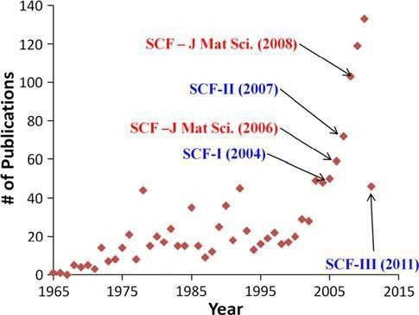

FIG. 1 Incremento en las publicaciones sobre espumas sintácticas y compuestas [39]

Bases Teóricas

Una espuma sintáctica en matriz metálica eficaz debería ser capaz de transferir la carga mecánica aplicada de manera homogénea entre la matriz y las esferas de refuerzo. Por esta razón, un aspecto clave en el desempeño de las espumas sintácticas en matriz metálica es la adhesión en la interfaz entre la matriz y las esferas huecas [3]. Las condiciones que pueden afectar adversamente la adhesión en la interfaz son:

- La interacciones físicas y químicas en la interfaz metal/esfera

- Los parámetros de procesamiento (temperatura, presión y tiempo)

- La calidad de las esferas huecas (composición, tamaño y distribución)

La Figura 2 muestra la forma típica de una curva esfuerzo-deformación a la compresión cuasi-estática para las espumas sintácticas en matriz metálica [18]. Se puede apreciar tres zonas de deformación claramente definidas.

En primer lugar, una deformación elástica lineal representada por la zona I, donde el esfuerzo se incrementa linealmente con la deformación hasta que se alcanza un máximo esfuerzo a la compresión (σ0). La segunda zona (II) se inicia con una caída repentina de la presión seguida por una meseta extendida donde el esfuerzo se mantiene esencialmente constante hasta que se alcanza una deformación relativamente grande. Esta es la zona donde se desarrolla la absorción de energía de las espumas sintácticas en matriz metálica, debido a un colapso progresivo de las esferas huecas. El autor diferencia dos sub zonas, II1 donde se produce el colapso de las esferas huecas dispersas y II2 donde se desarrollan las bandas de densificación debido a la plasticidad localizada del material compuesto.

Por último, la zona III representa la etapa de densificación, que comienza con la deformación de densificación (εD) y se caracteriza por un rápido incremento del esfuerzo para un diferencial de deformación dado.

El comportamiento mecánico de las espumas sintácticas en matriz metálica es evaluado mediante el ensayo mecánico de compresión bajo condiciones cuasi estáticas, ligeramente modificado para este tipo de materiales porosos. Este tipo de ensayo es el reportado en la literatura como el principal criterio para evaluar el comportamiento mecánico de las espumas

materia del presente informe [4].

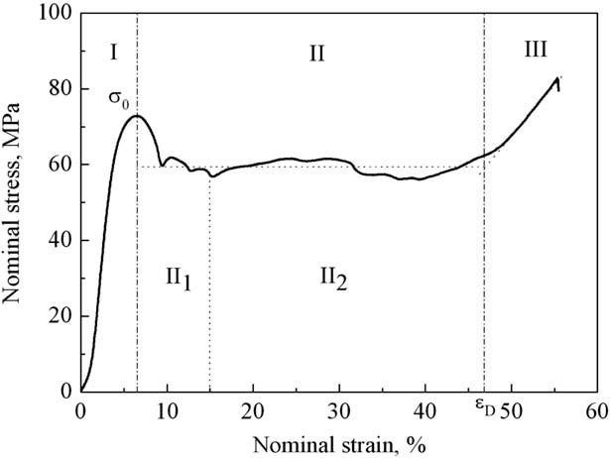

FIG. 2 Curva esfuerzo-deformación de espumas sintácticas bajo compresión [18]

Marco Conceptual

Los conceptos teóricos utilizados en el desarrollo del presente trabajo se pueden encontrar en textos sobre el comportamiento mecánico de los materiales, especialmente en lo relativo a las curvas esfuerzo–deformación, ya sea bajo tensión o compresión.

En lo relativo a las variables involucradas en el desarrollo de las curvas esfuerzo – deformación de las espumas sintácticas en matriz metálica se presenta a continuación una breve descripción de estas variables y sus dimensiones en el sistema internacional de unidades:

- Máximo esfuerzo a la compresión: máximo esfuerzo de compresión soportado por la espuma, antes de iniciarse la fase de absorción de energía, unidades: MPa (mega pascales).

- Esfuerzo en absorción: esfuerzo promedio de compresión experimentado por la espuma luego de alcanzar el máximo esfuerzo a la compresión, unidades: MPa.

- Tenacidad de la espuma: es la capacidad de absorción de energía de la espuma, obtenida a partir del trabajo de absorción realizado durante
el ensayo de compresión al que es sometida, unidades: J/m³ (joule por metro cubico).

- Deformación de densificación: deformación experimentada por la espuma al término del trabajo de absorción de energía, unidades: adimensional (expresada como % referido a la dimensión original de la espuma).

OBJETIVOS

Objetivo Principal

Efectuar una evaluación comparativa de las espumas sintácticas sintetizadas para diferentes combinaciones de matrices metálicas y partículas huecas de refuerzo (micro-balones). Dicha evaluación será efectuada sobre la base del desempeño de estos materiales para aplicaciones que requieren elevada absorción de energía.

Objetivos Específicos

    - Analizar la relación entre la micro estructura de las muestras de espumas sintácticas metálicas obtenidas experimentalmente y sus propiedades de resistencia a la compresión.

    - Analizar el efecto de las matrices metálicas de las espumas sintácticas obtenidas experimentalmente, sobre los parámetros utilizados para la caracterización de su capacidad de absorción de energía.

    - Analizar el efecto de los tratamientos térmicos efectuados a las espumas sintácticas obtenidas experimentalmente, sobre los parámetros utilizados para la caracterización de su capacidad de absorción de energía.

    - Recomendar las líneas de investigación a seguir para la optimización de las propiedades de las espumas sintácticas obtenidas en el presente estudio, básicamente en lo que se refiere a su capacidad de absorción de energía.

HIPÓTESIS

  - Existe una relación entre la matriz metálica utilizada para la síntesis de las espumas sintácticas y su capacidad de absorción de energía.

  - Los tratamientos térmicos efectuados sobre muestras de espumas sintácticas mejoran su capacidad de absorción de energía, con relación a las muestras de espumas no tratadas.

VARIABLES

Las variables utilizadas para la evaluación de las espumas sintácticas son las siguientes:

- Máximo esfuerzo a la compresión (Peak stress)

- Esfuerzo en absorción (Plateau stress)

- Tenacidad de la espuma (Toughness)

- Deformación de densificación (Deformation strain)

OPERACIONALIZACIÓN DE VARIABLES

- Máximo esfuerzo a la compresión: máximo esfuerzo de compresión soportado por la espuma, antes de iniciarse la fase de absorción de energía. Variable cuantitativa, unidades: MPa (mega pascales).

- Esfuerzo en absorción: esfuerzo promedio de compresión experimentado por la espuma luego de alcanzar el máximo esfuerzo a la compresión. Variable cuantitativa, unidades: MPa.

- Tenacidad de la espuma: es la capacidad de absorción de energía de

la espuma, obtenida a partir del trabajo de absorción realizado durante el ensayo de compresión al que es sometida. Variable cuantitativa, unidades: J/m³ (joule por metro cubico).

- Deformación de densificación: deformación experimentada por la espuma al término del trabajo de absorción de energía. Variable cuantitativa, unidades: adimensional (expresada como % referido a la dimensión original de la espuma).

ESTRATEGIA METODOLÓGICA

La investigación desarrollada utiliza parte de los resultados obtenidos en la investigación básica-teórica correspondiente a este tipo de materiales y que constituyó la Tesis de Maestría en Ciencias – Ingeniería que sustentó el autor de este trabajo, y que lleva por título “Síntesis y propiedades bajo compresión de espumas sintácticas de aluminio (Al-A206/SiC) y magnesio (Mg-AZ91/SiC)”.

A partir de los hallazgos de la tesis antes mencionada y los parámetros utilizados en la síntesis de estos materiales se ha efectuado un nuevo análisis e interpretación de los datos obtenidos, necesarios para alcanzar el objetivo propuesto en la presente investigación, el cual consiste en la evaluación comparativa de las espumas sintácticas sintetizadas para diferentes combinaciones de matrices metálicas y partículas huecas de refuerzo (micro-balones).

PROCEDIMIENTO EXPERIMENTAL

Para la fase experimental del presente estudio, fueron sintetizadas espumas sintácticas compuestas por una aleación de aluminio Al-A206 o una aleación de magnesio Mg-AZ91, ambas reforzadas con aproximadamente 50 %v de esferas huecas de SiC (con 1 mm de diámetro nominal, 70 micrómetros de espesor de pared y una densidad aparente de 0,7 g/cm3 (cortesía de Deep Springs Tecnology); mediante la técnica de infiltración bajo presión inferior a la atmosférica (negativa). Las composiciones nominales de las aleaciones utilizadas son presentadas en la Tabla I.

El método de infiltración utilizado para sintetizar las espumas sintácticas ha sido descrito en detalle en publicaciones especializadas [38]. En lo que concierne al presente estudio, fue utilizado un tubo de acero de 12,7 mm x 12,7 mm con un extremo soldado, dentro del cual fueron vertidas las esferas huecas de SiC hasta una altura de 35-50 mm, las cuales fueron cubiertas con un fieltro de zirconia (ZrO2) de 2 mm de espesor.

Finalmente el ensamble fue completado colocando un pequeño lingote de una de las aleaciones utilizadas (Al-A206 o Mg-AZ91) en el interior del tubo y sobre la parte superior del fieltro de zirconia. Este fieltro fue utilizado con dos fines: como una barrera para evitar la reacción entre la masa fundida de aluminio o de magnesio y las esferas antes de la infiltración y, como un filtro para retener la capa de óxidos presente en la masa fundida líquida, tal como se muestra en la Figura 3.

A continuación el conjunto fue calentado en una cámara de cuarzo bajo

vacío a 750 °C en el caso de Al-A206 y a 650 ºC para el Mg- AZ91, manteniéndose a esta temperatura durante 60 minutos, estimándose que en ese momento la aleación se funde por completo y ha creado un sello uniforme a lo largo del perímetro interior del tubo de acero.

Seguidamente fue introducido rápidamente gas argón en la cámara de cuarzo caliente hasta que se alcanzó una presión de -0,5 bar, forzando de ese modo la aleación fundida a través de los espacios vacíos entre las esferas huecas.

La cámara de cuarzo que contiene la muestra fue mantenida en el horno tubular a una presión de -0,5 bar durante 10 minutos.

A continuación, la muestra fue retirada del horno y fue enfriada rápidamente en agua a temperatura ambiente.

TABLA I. Composición nominal de las matrices metálicas utilizadas.

Material Componente Composición nominal
(% en peso)

 | Al | 93.3-95.3
 | Cu | 4.25-5.0
 | Fe | 0.1
Al-A206 | Mg | 0.15-0.35
 | Mn | 0.2-0.5
 | Ni | 0.05
 | Si | 0.05
 | Sn | 0.05
 | Mg | 88-91
 | Al | 8.3-9.7
Mg-AZ91 | Mn  Zn | 0.13 min  0.35-1.0
 | Si | 0.50 max
 | Cu | 0.1 max

Ni 0.03 max

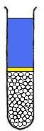
Aleación

Tubo de acero recu- bierto con Zirc Wash

Fieltro espaciador de ZrO2 Esferas huecas de SiC

FIG. 3 Vista del ensamble utilizado para la síntesis de las espumas

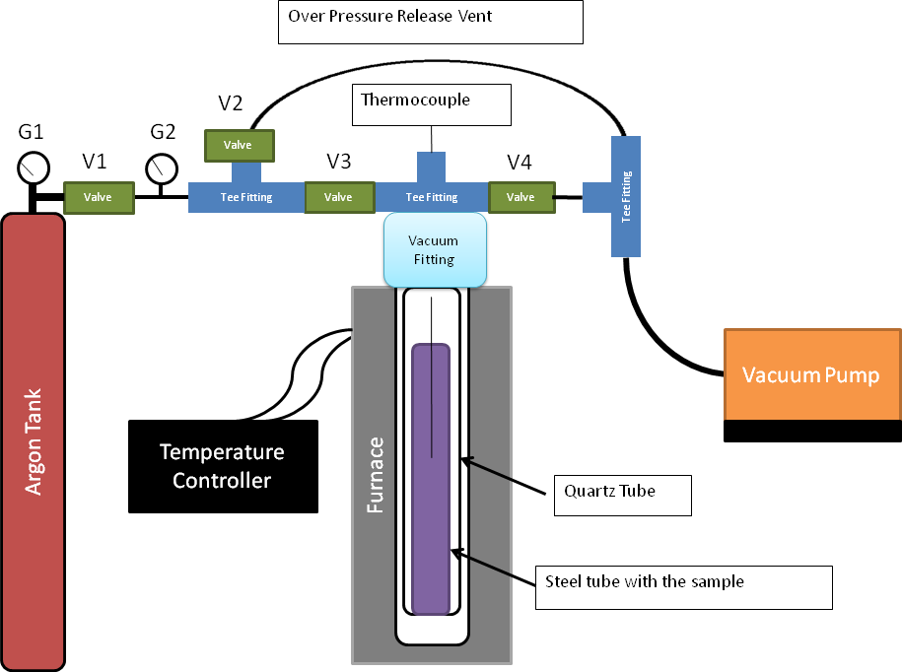

FIG. 4 Vista del dispositivo de infiltración a de baja presión

La adecuada presión de infiltración fue establecida luego de algunos ensayos, a fin de obtener una presión donde la mayor parte de las esferas estaban rodeadas por la matriz (buena infiltración) y la menor cantidad de esferas llenas por el metal. El montaje utilizado en el estudio se muestra en la Figura 4.

Muestras de aleaciones sin esferas de refuerzo fueron fundidas utilizando el procedimiento descrito anteriormente, para fines de comparación con las espumas sintácticas. Luego de la colada, los especímenes fueron

desmoldados para obtener las dimensiones finales de 10,4 mm x 10,4 mm x 35-50 mm. Parte de las muestras de los especímenes de la aleación Al- A206 fueron sometidas a tratamientos térmicos para reforzar la matriz, bajo las condiciones T4 y T7, respectivamente.

Las muestras tratadas térmicamente fueron sometidas a un tratamiento de solución, entre 490 y 500 °C durante 2 horas, seguido por otro entre 525 y 530 °C durante 14-20 horas.

Posteriormente, algunas de las muestras fueron sometidas a un envejecimiento natural a 21 °C durante 120 horas para alcanzar la condición T4, y el resto fueron sometidas a un envejecimiento artificial a
200 °C durante 4 horas para alcanzar la condición T7 [39]. Los especímenes de la aleación de Mg-AZ91 fueron ensayados en estado bruto de colada.

Las micro estructuras de las espumas sintácticas fueron obtenidas obtuvieron utilizando un microscopio óptico Nikon Eclipse TS100. Para identificar la composición de las fases fue utilizado un microscopio electrónico de barrido Topcon SM300 equipado con espectrómetro de energía dispersiva (EDS).

La densidad de las espumas sintácticas fue medida utilizando una microbalanza Metler Toledo AT261 Delta Range equipada con un dispositivo para la medición de la densidad (método de Arquímedes). Antes de efectuar las mediciones, las muestras fueron recubiertas ligeramente con grasa de silicona con el fin de evitar la penetración de agua a través de los poros superficiales durante esta medición.

Los ensayos de compresión bajo condiciones cuasi-estáticas fueron realizados de acuerdo con la norma ASTM C365-11 sobre especímenes de forma cubica con dimensiones de 10,4 mm x 10,4 mm x 10,4 mm.

La prueba se llevó a cabo utilizando una máquina universal de ensayos SATEC modelo 50Ud con una velocidad de avance de la cruceta constante, y una tasa de deformación inicial de 10⁻³ s⁻¹. Con el fin de asegurar una distribución uniforme de la carga aplicada sobre el espécimen ensayado, una
de las placas rígidas de la maquina universal fue reemplazada por una placa de auto-nivelación. Las deformaciones fueron calculadas a partir del desplazamiento de la cruceta, y fueron corregidas tomando en consideración la deflexión del bastidor de carga.

Usualmente, las curvas de compresión cuasi-estática exhiben un pico inicial de esfuerzo, seguido por una meseta de esfuerzos menores, de magnitud relativamente constante, finalizando con una fase de densificación del material bajo ensayo. El ensayo de compresión fue detenido cuando el esfuerzo de densificación supero ligeramente la magnitud del pico inicial de esfuerzo. La tenacidad de las espumas sintácticas fue determinada calculando el área bajo la curva esfuerzo- deformación bajo compresión cuasi estática hasta alcanzar el esfuerzo de deformación; sus unidades son aquellas correspondientes a la energía por unidad de volumen del material (J/
cm³).

Una variedad de métodos han sido publicados en la literatura especializada para calcular la meseta de esfuerzos [13, 34, 36, 55]. En el presente trabajo, la meseta de esfuerzos ha sido calculada como el promedio

de todos los valores medidos entre la deformación correspondiente al pico inicial de esfuerzo y la deformación de densificación (la deformación que sigue al pico inicial, en el cual el esfuerzo alcanza la magnitud de la pico inicial de esfuerzo) [34].

DISCUSION DE RESULTADOS

Microestructura

Se ha demostrado que las propiedades de las espumas sintácticas en matriz metálica dependen en gran medida tanto de la relación t/D de las esferas huecas como de las propiedades de la matriz.

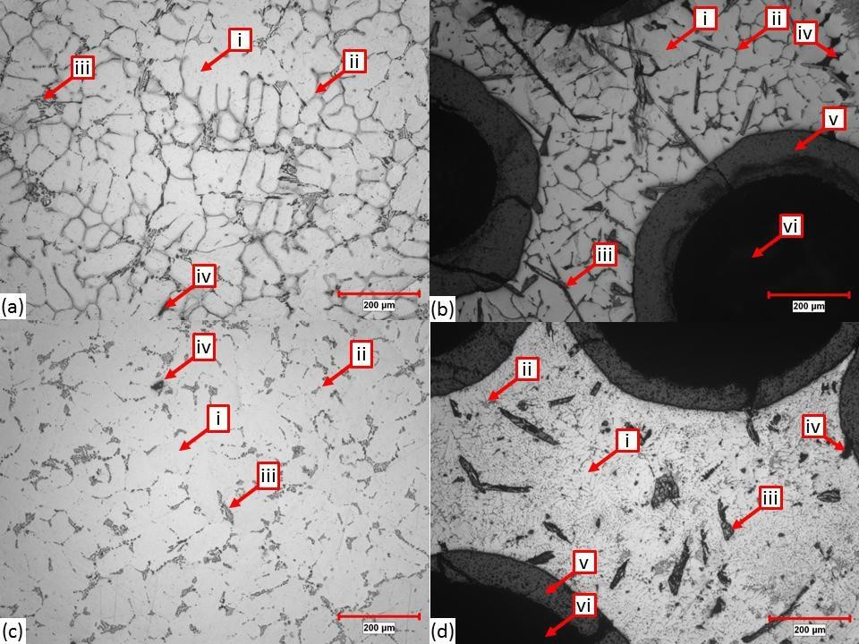

FIG. 5. Microestructuras representativas de Al-A206 sin refuerzo en: a) recién colada y c) condición T4; y sus respectivas espumas sintácticas Al-A206/SiC sintetizadas en: b) recién colada y d) condición T4. Las fases únicas y características micro-estructurales visibles en estas micrografías tienen la siguiente nomenclatura: i. Al-α, ii. intermetálico brillante (típico del A206), iii. intermetálico oscuro (probablemente presente debido a la disolución del Fe), iv. porosidad, v. pared de la esfera hueca de SiC, vi. poro hueco dentro de la esfera de SiC.

Algunas de las características de la matriz que afectarán las propiedades de la espuma incluyen:

- La presencia de defectos en la matriz tales como las porosidades no deseadas o inclusiones.

- La composición de la matriz final, especialmente en aquellos casos en que la matriz reacciona con las esferas de refuerzo.

- El tamaño de grano de la microestructura.

- La distribución de fases que se forman como resultado de la secuencia de solidificación, tanto en el caso de los materiales compuestos fundidos y colados, como en aquellos resultantes de algún tratamiento térmico.

TABLA II. Composiciones de las diferentes fases formadas en las aleaciones Al-A206 y Mg-AZ91 (bajo las mismas condiciones que las espumas sintácticas) analizadas mediante SEM/EDS. Los
números romanos en la primera columna se refieren a las anotaciones mostradas en la Figura 7

Area | Matriz | Al  (at%) | Fe (at%) | Mg (at%) | Cu (at%) | Zn (at%) | Mn  (at% | O
I | A206/ colada | 98.01 | 0 | 1.81 | 0.17 | 0 | 0 | 0
II | A206/ colada | 72.23 | 0 | 2.08 | 25.69 | 0 | 0 | 0
III | A206/ colada | 88.33 | 4.96 | 2.15 | 4.07 | 0 | 0.49 | 0
IV | A206/ T4 | 77.40 | 5.41 | 1.67 | 13.75 | 0 | 0 | 1.78

V | A206/ T4 | 74.21 | 7.43 | 0.77 | 15.97 | 0 | 0.76 | 0.86
VI | A206/ T4 | 97.34 | 0 | 1.35 | 1.31 | 0 | 0 | 0
VII | A206/ T7 | 98.00 | 0 | 1.90 | 0.10 | 0 | 0 | 0
VIII | A206/ T7 | 80.46 | 6.64 | 0.10 | 12.80 | 0 | 0 | 0
IX | A206/ T7 | 81.80 | 5.38 | 1.94 | 10.88 | 0 | 0 | 0
X | AZ91/ colada | 1.90 | 0 | 98.09 | 0 | 0.01 | 0 | 0
XI | AZ91/ colada | 29.11 | 0 | 69.36 | 0 | 0.37 | 0 | 1.15
XII | AZ91/ colada | 22.49 | 0 | 74.63 | 0 | 1.02 | 0 | 1.86

Las Figuras 5 y 6 muestran microestructuras de las matrices Al-A206 y AZ91D, al lado de sus correspondientes espumas sintácticas, para las diferentes condiciones utilizadas en el estudio. Las Figuras 5a y 5b muestran las microestructuras de la aleación de base (matriz) Al-A206 y las de las espumas sintácticas de Al-A206/SiC, obtenidas en condición de colada. Asimismo, las Figuras 5c y 5d muestran las microestructuras tratadas térmicamente, correspondientes a la condición T4 de templado; en tanto que las Figuras 7a y 7b corresponden a condición T7 de revenido.
Finalmente, las Figuras 7c y 7d muestran las microestructuras de aleación de base AZ91D y las de la espuma sintáctica AZ91D/SiC obtenida en condición de colada.

La microestructura de la matriz Al-A206 en condición de colada consiste en una estructura dendrítica de fase-α, en donde las regiones interdendríticas están compuestas básicamente por las fases Al, Al2Cu, Al2Mn3Cu2 y Al7FeCu2, resultantes de la reacción eutéctica [40, 41].

TABLA III. Composiciones de las diferentes fases formadas en las espumas sintácticas Al- A206/SiC y Mg-AZ91/SiC analizadas mediante SEM/EDS. Los números romanos en la primera columna se refieren a las anotaciones mostradas en la Figura 8

Area | Matriz/ | Al | Si | Fe | Mg | Cu | Zn | Mn | C | O
XIII | A206/ colada | 78.52 | 0.89 | 16.75 | 2.52 | 0.59 | 0 | 0.73 | 0 | 0
XIV | A206/ colada | 74.60 | 1.04 | 20.62 | 2.19 | 0 | 0 | 0.94 | 0 | 0
XV | A206/ colada | 72.66 | 2.77 | 3.80 | 1.76 | 13.58 | 0 | 0 | 0 | 5.43
XVI | A206/ colada | 97.61 | 0 | 0 | 1.80 | 0.59 | 0 | 0 | 0 | 0
XVII | A206/ colada | 1.95 | 94.37 | 0 | 0 | 0 | 0 | 0 | 3.67 | 0
XVIII | A206/ colada | 97.27 | 0 | 0 | 1.99 | 0.74 | 0 | 0 | 0 | 0
XIX | A206/ T4 | 76.14 | 0.53 | 20.59 | 1.27 | 0.60 | 0 | 0.87 | 0 | 0
XX | A206/ T4 | 1.76 | 96.65 | 0 | 0 | 0 | 0 | 0 | 1.59 | 0
XXI | A206/ T4 | 97.25 | 0 | 0 | 1.95 | 0.81 | 0 | 0 | 0 | 0
XXII | A206/ T7 | 76.83 | 0.20 | 19.03 | 1.32 | 0.97 | 0 | 1.66 | 0 | 0
XXIII | A206/ T7 | 97.84 | 0 | 0 | 1.82 | 0.34 | 0 | 0 | 0 | 0
XXIV | A206/ T7 | 0.71 | 96.91 | 0 | 0 | 0 | 0 | 0 | 2.38 | 0
XXV | AZ91/ colada | 18.98 | 0.18 | 0 | 76.75 | 0 | 0.89 | 0 | 0 | 3.19
XXVI | AZ91/ colada | 21.87 | 0.47 | 0 | 74.82 | 0 | 1.06 | 0 | 0 | 1.77
XXVII | AZ91/ colada | 2.01 | 0.25 | 0 | 95.86 | 0 | 0.15 | 0 | 0 | 1.72
XXVIII | AZ91/ colada | 1.58 | 92.48 | 0 | 0 | 0 | 0 | 0 | 5.94 | 0

La Figura 6 muestra las micrografías obtenidas con el microscopio electrónico de barrido (SEM) para las aleaciones base de Al-A206 y Mg- AZ91, y fueron utilizadas para confirmar la presencia de las fases antes mencionadas; la composición de estas fases fue determinada mediante espectroscopia de emisión difusa (EDS) y los resultados son presentados en la Tabla II. Tal como se muestra en las Figuras 5c, 5d, 7a y 7b, las fases interdendríticas presentes en la aleación en estado de colada fueron disueltas sólo parcialmente mediante el tratamiento térmico de disolución empleado, lo cual puede deberse a la disolución de hierro del molde durante el procesamiento.

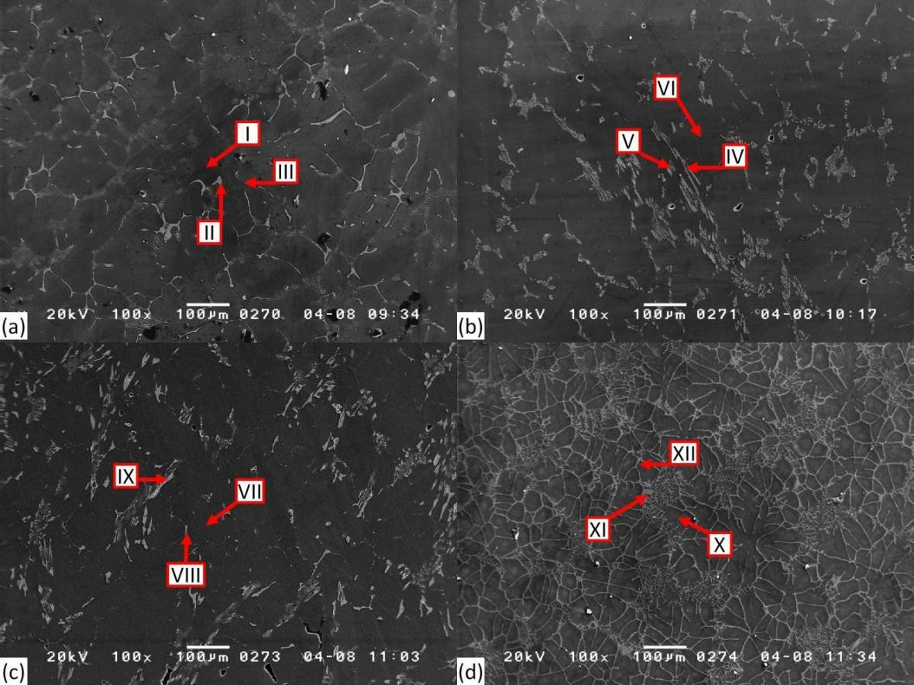

FIG. 6. Micrografías SEM de Al-A206 sin refuerzo en: a) recién colada, b) condición T4, c) condición T7 y Mg-AZ91 en d) recién colada. EDS fue utilizada para identificar la composición de las fases marcadas (I-XII) y los resultados de los análisis son presentados en la Tabla II.

La Figura 7c muestra la microestructura de la aleación de magnesio Mg- AZ91, colado bajo las mismas condiciones que las correspondientes a su espuma sintáctica.

Bajo estas condiciones de colada, la microestructura es claramente dendrítica y está compuesta de dendritas Mg-α rodeadas por compuestos intermetálicos gruesos y laminares (usualmente Mg17Al12, las composiciones medidas son mostradas en la Tabla II) [42, 43]. También se observó porosidad interdendrítica.

La Figura 8 muestra las micrografías obtenidas con el microscopio electrónico de barrido (SEM) de las espumas sintácticas sintetizadas en el presente estudio, las cuales fueron utilizadas para confirmar la presencia de las fases encontradas.

La Tabla III presenta los resultados del análisis efectuado mediante espectroscopia de emisión difusa (EDS) sobre las diferentes fases marcadas en la Figura 8.

Las esferas huecas parecen estar distribuidas uniformemente, y totalmente encapsuladas en la matriz metálica con poca o ninguna porosidad visible en la interfaz entre la matriz y las esferas huecas.

Las muestras de espumas sintácticas Al-A206/SiC en estado de colada presentan una red de compuestos intermetálicos en toda la matriz, similar a la encontrada en la aleación de base sin esferas de refuerzo.

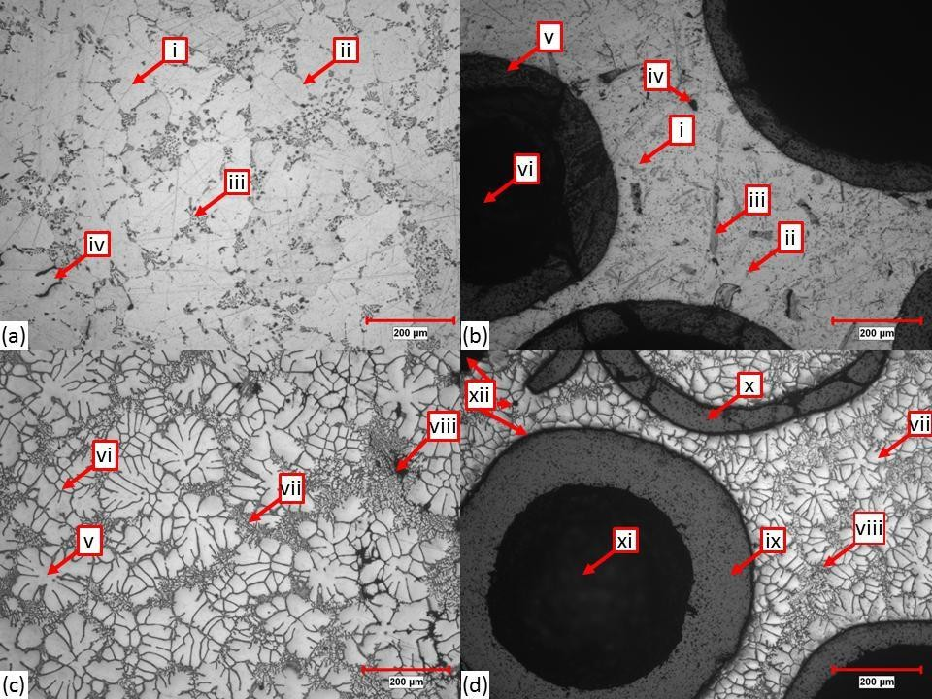

FIG. 7. Microestructuras representativas de Al-A206 en: a) condición T7 y Mg-AZ91 en c) colada, ambos sin refuerzo; y sus respectivas espumas sintácticas Al-A206/SiC y Mg-AZ91/SiC se muestran en b) condición T7 y d) colada. Las fases únicas y características microestructurales visibles en estas micrografías tiene la siguiente nomenclatura: {en partes a - b} i. Al-α, ii. intermetálico brillante (típico de A206), iii. intermetálico oscuro (probablemente presente debido a la disolución del Fe), iv. porosidad, v. pared de la esfera hueca de SiC, vi. poro dentro de la esfera de SiC; {en la parte c} v. Mg-α, vi. intermetálico grueso, vii. intermetálico laminar, viii. porosidad; {en la parte d}, vii. Mg-α, viii. intermetálico, ix. pared de la esfera hueca de SiC, x. esfera de SiC agrietada y llena, xi. poro dentro de la esfera de SiC, xii. porosidad.

Después de los tratamientos térmicos (condiciones T4 y T7), la red de compuestos intermetálicos presente en las muestras en estado de colada fue parcialmente disuelta y posteriormente precipitada durante los tratamientos de envejecimiento. En los especímenes de aleación de aluminio también fueron observadas fases gruesas que contienen Fe y Si, las cuales deberían estar dispersas.

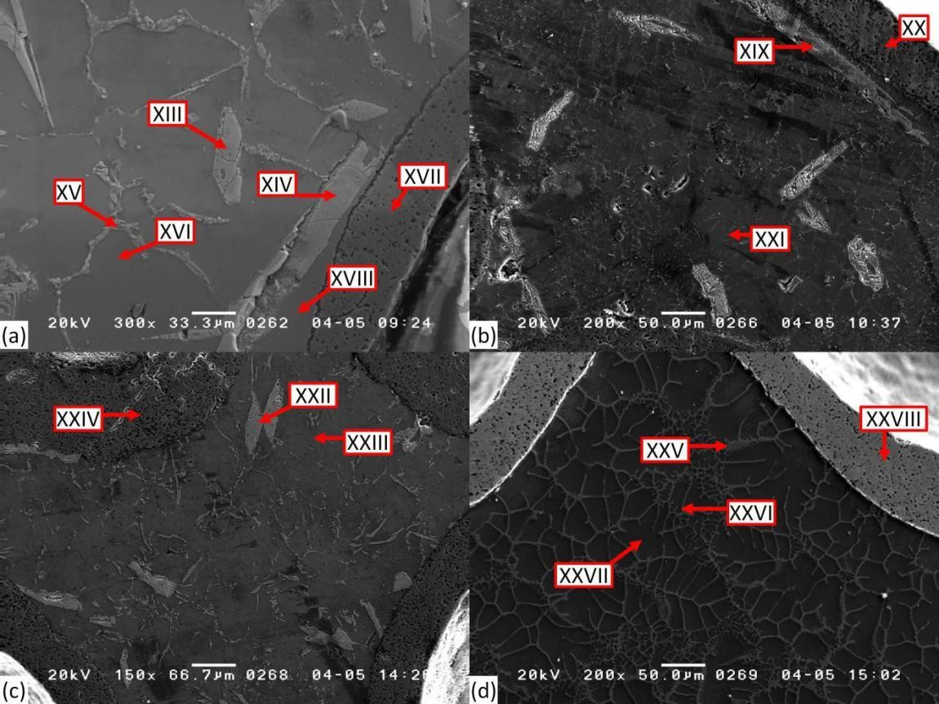

FIG. 8. Micrografías SEM de la espuma sintácticas Al-A206/SiC (a-c) y Mg-AZ91/SiC (d) sintetizados en este estudio. Las micrografías de las espumas de Al-A206/SiC se muestran en:
- colada, b) condición T4, y c) condición T7 respectivamente. EDS fue utilizada para identificar
la composición de las fases marcadas (XIII-XXVIII) y los resultados de los análisis son presentados en la Tabla III.

La formación de estos compuestos intermetálicos puede originarse como resultado de la presencia de un exceso de Si en la matriz debido a una reacción parcial entre las esferas de SiC y la matriz para formar carburos de aluminio [44], así como debido a la disolución parcial del tubo de acero que fue utilizado como crisol.

También se observó cierto agrietamiento de las esferas, lo que probablemente se

originó durante o después de la solidificación debido a una incompatibilidad entre los coeficientes de expansión térmica (CTE) de la matriz y el refuerzo, ya que se observa poca o ninguna infiltración de las esferas. La microestructura de la espuma sintáctica Mg-AZ91/SiC presenta un refinamiento en comparación con la matriz metálica colada bajo condiciones similares, lo cual probablemente se deba a que la solidificación del líquido se ve limitada por los espacios restringidos entre las esferas.

La espectroscopia de emisión difusa (EDS) efectuada sobre las espumas sintácticas de Mg-AZ91/SiC mostró la presencia de compuestos intermetálicos que contienen pequeñas cantidades de Si, los cuales pueden estar presentes debido a la reacción entre las esferas huecas de SiC y la matriz de la aleación [45].

La presencia de silicio en la aleación puede resultar en la formación de una morfología denominada "escritura china" gruesa, la cual comprende una fase intermetálica de Mg2Si que es perjudicial para las propiedades mecánicas de las aleaciones de Mg [42]. Sin embargo, en el presente estudio no fue observada esta fase intermetálica en las espumas sintácticas de aleación de magnesio.

Propiedades de compresión bajo condiciones cuasi-estáticas

La Tabla IV presenta los valores del máximo esfuerzo a la compresión, el esfuerzo en absorción, la deformación de densificación y la tenacidad de las espumas sintácticas sintetizadas en el presente estudio. En la Figura 9 se muestran curvas esfuerzo-deformación representativas del presente estudio obtenidas bajo condiciones cuasi-estáticas.

A partir de estos datos, la Figura 10 muestra que existe una relación directa entre el máximo esfuerzo a la compresión de las espumas sintácticas y el esfuerzo de fluencia de la matriz metálica, lo cual se evidencia por el incremento en el máximo esfuerzo a la compresión desde la condición de colada, pasando por la condición T4 hasta alcanzar los mayores valores para la condición T7.

Esta relación sigue el patrón observado para el esfuerzo de fluencia de la aleación metálica (Al- A206) en estado de colada y luego de ser tratada térmicamente bajo las mismas condiciones (T4 y T7).

Se observa también en la Figura 10 que el esfuerzo en absorción y la tenacidad de las espumas sintácticas siguen la misma relación lineal con el esfuerzo de fluencia de la matriz metálica.

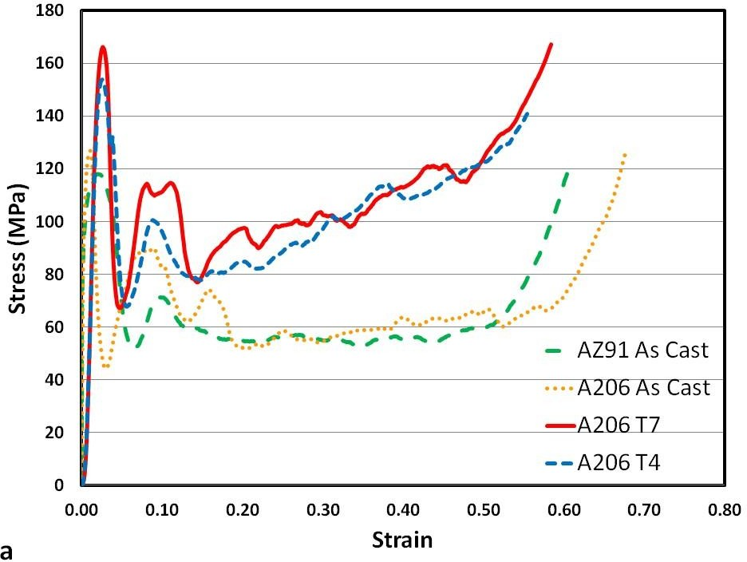

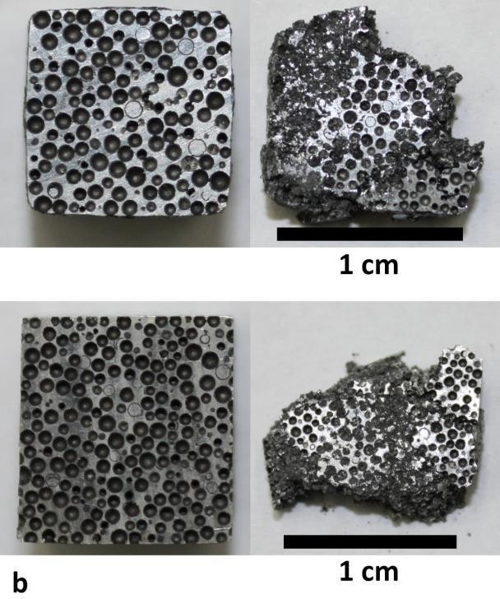

FIG. 9. a) Curvas de compresión esfuerzo-deformación, típicas de las espumas sintácticas de Al-

A206/SiC y Mg-AZ91/SiC. b) especímenes fracturados ensayados en compresión para velocidades de deformación cuasi-estáticas las cuales se muestran antes del ensayo (lado
izquierdo) y después de la prueba (lado derecho). Los dos especímenes de la parte superior son espumas sintácticas de Al-A206/SiC en tanto que los dos inferiores son espumas sintácticas de Mg-AZ91/SiC.

Para la cuantificación de la linealidad de estas relaciones, se efectuó un análisis de regresión lineal aplicado a las tres variables en estudio. Se promedió los valores individuales obtenidos en cada ensayo experimental y se determinó el coeficiente de regresión lineal utilizando las funciones de una hoja de cálculo de Excel®, siendo la variable independiente el esfuerzo de fluencia de la matriz metálica y las variables dependientes el máximo esfuerzo a la compresión, el esfuerzo en absorción, y la tenacidad de las espumas sintácticas sintetizadas en el presente estudio.

TABLA IV. Resumen de los datos obtenidos en los ensayos de compresión bajo condiciones cuasi-estáticas para las espumas sintácticas de Al-A206/SiC y Mg-AZ91/SiC

Matriz

Condición

Esfuerzo en Fluencia (MPa)

Esfuerzo máximo en Compresión (MPa)

Esfuerzo en Absorción (MPa)

Tenacidad (J/cm³)

Deformación de Densificación (%)

Densidad (g/cm³)

Colada 60*
126.8 67.5 46.1 68% 1.87

123.6 73.3 41.6 56% 1.89

155.6 | 111.7 | 60.1 | 55% | 1.91
Aluminio  Al-A206 T4 26250 151.7 | 110.1 | 60.2 | 55% | 1.93
153.8 | 103.4 | 54.6 | 53% | 1.93
166.1 | 109.1 | 63.2 | 58% | 1.93
T7 345⁵⁰
168.5 | 121.5 | 61.1 | 51% | 1.95
126.9 | 78.6 | 50.7 | 64% | 1.20
Magnesio 51
Mg-AZ91 Colada 150 116.9 | 71.4 | 45.9 | 63% | 1.22
111.6 | 64.6 | 41.5 | 63% | 1.21
118.2 | 63.7 | 39.4 | 60% | 1.21

(*): Estimado

Los coeficientes de regresión lineal (R²) para las variables en estudio fueron:

  - Máximo esfuerzo a la compresión (Peak stress): R² = 0.9671

  - Esfuerzo en absorción (Plateau stress): R² = 0.9996

  - Tenacidad de la espuma (Toughness): R² = 0.9919

43

Los valores obtenidos permiten afirmar que existe una relación lineal entre las variables estudiadas y el esfuerzo de fluencia de la matriz metálica, lo cual se traduce en una mayor capacidad de absorción de energía de estos materiales tanto en estado de colada como luego de ser sometidos a tratamientos térmicos destinados a incrementar la resistencia mecánica de las espumas sintácticas estudiadas.

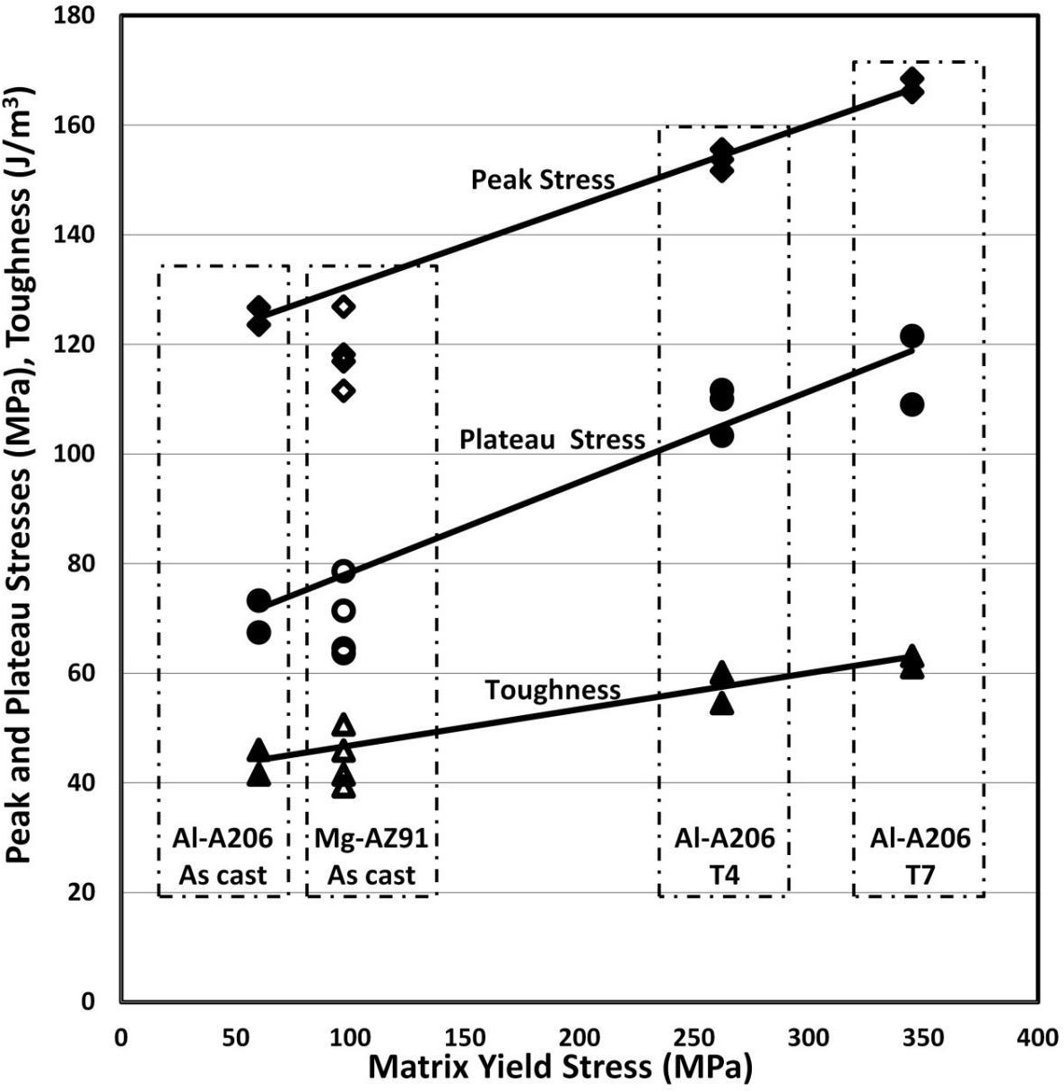

FIG. 10. Máximo esfuerzo a la compresión, Esfuerzo en absorción y Tenacidad vs. Esfuerzo en fluencia de la matriz metálica.

CONCLUSIONES Y RECOMENDACIONES

  - Se ha estudiado la microestructura y las propiedades de compresión bajo condiciones cuasi-estáticas de las espumas sintácticas constituidas por matrices de aluminio (Al-A206) y magnesio (Mg-AZ91) y esferas huecas de SiC con el fin de determinar el efecto de la resistencia de la matriz.

  - La microestructura de las espumas sintácticas de Al-A206 reveló la presencia de fases interdendríticas conteniendo hierro, presumiblemente de la disolución de hierro del molde durante el procesamiento. Los tratamientos térmicos aplicados, disolvieron parcialmente y precipitaron la red intermetálica formada.

  - La microestructura de la espuma sintáctica de Mg-AZ91 presentó cierto refinamiento en comparación con la matriz metálica colada, lo cual probablemente se deba a que la solidificación del líquido se vio limitada por los espacios restringidos entre las esferas. No se encontró evidencia de hierro en el interior de la matriz.

  - El máximo esfuerzo a la compresión, el esfuerzo en absorción y la tenacidad de las espumas sintácticas de aluminio espumas presentan una relación lineal directa con el esfuerzo de fluencia de la matriz. Los incrementos para el máximo esfuerzo a la compresión fueron de 13% para la condición T4 y 24% para la condición T7, referidos a la condición

en estado de colada. Para los mismos tratamientos térmicos, los incrementos para el esfuerzo en absorción fueron 27% y 37%, mientras que para la tenacidad de la espuma los valores fueron de 17% y 26%, respectivamente.

  - Los coeficientes de regresión lineal obtenidos para las variables estudiadas fueron 0.9671, 0.9996 y 0.9919 para el máximo esfuerzo a la compresión, esfuerzo en absorción y tenacidad, respectivamente. Los valores obtenidos permiten afirmar que existe una fuerte relación lineal entre las variables estudiadas y el esfuerzo de fluencia de la matriz metálica, con lo cual son validadas las dos hipótesis planteadas para el presente estudio.

  - Las espumas sintácticas de Al-A206/SiC y Mg-AZ91/SiC, sintetizadas enel presente estudio, presentaron un esfuerzo máximo a la compresión, un esfuerzo en absorción y una tenacidad especifica más elevadas que muchas de las espumas sintácticas reportadas en la literatura; lo cual nos conduce a diversos enfoques en cuanto a cómo optimizar las propiedades de las espumas sintácticas en matriz metálica. El fortalecimiento de la matriz mediante tratamientos térmicos demostró ser una manera eficaz para mejorar las propiedades específicas de las espumas sintácticas estudiadas.

FUENTES DE INFORMACION

    - Gupta N, Metal Matrix Syntactic Foam: Processing, microstructure, properties, applications. Chapter 1, ed. Gupta N, Rohatgi P (DEStech Publications, Inc); 2015.

    - Rohatgi PK, Guo RQ, Iksan H, Borchelt EJ, Asthana R. Mater. Sci. Eng.

A. 1998; 244:22-30.

    - Rohatgi P, Kim J, Gupta N, Alaraj S, Daoud A. Composites Part A. 2006; 47:430-7.

    - Balch DK, O’Dwyer JG, Davis GR, Cady CM, Gray III GT, Dunand D.C. Mater. Sci. Eng. A. 2005; 391:408-17.

    - Orbulov I, Dobránsky J. Period. Polytech. Mech Eng. 2008; 52:35-42.

    - Orbulov I, Gunsztler J. Composites Part A. 2012; 43:553-61.

    - Palmer RA, Gao K, Doan TM, Green L, Cavallaro G. Mater. Sci. Eng. A.

2007; 464:85-92.

    - Drury WJ, Rickles SA, Sanders Jr. TH, Cochran JK. In: Lee EW, Chia EH, Kim NJ. (Eds.) Light-Weight Alloys for Aerospace Applications TMS 1989 pp. 311-22.

    - Kiser M, He MY, Zok FW. Acta Mater. 1999; 47:2685-94.

    - Aghajanian M, Mamillan N, Kennedy C, Luszcz S, Roy R. Mat. Sci.

1989; 24:658-70.

    - Weise J, Yezerska O, Busse M, Haesche M, Zanetti-Bueckmann V, Schmitt M. Materialwiss. Werkstofftech. 2007; 38:901-6.

    - Lanning BR, Rawal SP, Misra MS. in Advanced Metal Matrix Composites for Elevated Temperatures Conference Proceedings, Cincinnati, Ohio October 20-24 1991, pp. 79-83.

    - Rabiei A, Vendra LJ. Mater Lett. 2009; 63:533-6.

    - Zhang LP, Zhao YY. J Composite Mater. 2007; 41:2105-17.

    - Zhao Y, Tao X, Xue X. Proc. MS&T Pittsburgh Pennsylvania. 2008 pp.

2607- 2615.

    - Tao XF, Zhang LP, Zhao YY. Mater Des. 2009; 30:2732-6.

    - Tao XF, Zhao YY. Scr. Mater. 2009; 61:461-4.

    - Kim HS, Plubrai P. Composites Part A. 2004; 35:1009-15.

    - Santa Maria J, Thesis for Master of Science in Engineering at University of Wisconsin-Milwaukee, May 2012.

    - Santa Maria J, Schultz B, Ferguson J, Rohatgi P. DOI 10.1016/jsmea.2013.05.081.

    - Daoud A, Abou El-Khair MT, Abdel-Aziz M, Rohatgi P. Compos. Sci Technol. 2007; 67:1842-53.

    - Daoud A. Mater Sci Eng A. 2008; 488:281-95.

    - Nagata S, Matsuda K. Imono. 1981; 53:300-4.

    - Nagata S, Matsuda K. Jpn. Foundrymen’s Soc. 1983; 2:616-20.

    - Mondal DP, Datta Majumder J, Jha N, Badkul A, Das S, Patel A, Gupta G. Mater Des. 2012; 34:82-9.

    - Neville BP, Rabiei A. Mater Des. 2008; 29:388-96.

    - Balch DK, Dunand DC. Acta Mater 2006; 54:1501.

    - Weise J, Baumeister J, Yezerska O, Salk N, Silva GBD. Adv. Eng.

Mater. 2010; 12:604-8.

    - Peroni L, Scapin M, Avalle M, Weise J, Lehmhus D, Baumeister J, Busse M. Adv. Eng. Mater. 2012; 14:909-18.

    - Peroni L, Scapin M, Avalle M, Weise J, Lehmhus D. Mater Sci Eng A 2012; 552:364-75.

    - Rohatgi PK, Kim JK, Gupta N, Alaraj S, Daoud A. Composites Part A 2006; 37:430.

    - DeFouw JD, Rohatgi PK. Supplemental Proceedings, Vol 2: The Minerals, Metals and Materials Society, Warrendale, PA, 2011, p.797.

    - Castro G, Nutt SR. Mater Sci Eng A 2012; 535:274.

    - Luong DD, Strbik III OM, Hammond VH, Gupta N, and Cho K. J. Alloys Compd. 550, 412 (2013).

    - Wu GH, Dou ZY, Sun DL, Jiang LT, Ding BS, He BF. Scr Mater 2007; 56:221.

    - Vendra LJ, Rabiei A. Mater Sci Eng A 465 (2007) 59–67.

    - Daoud A. J Alloys Compd. 2009; 487:618.

    - Schultz B, Rohatgi P, Metal Matrix Syntactic Foam: Processing, microstructure, properties, applications. Chapter 3, ed. Gupta N, Rohatgi P (DEStech Publications, Inc); 2015.

    - Gladysz GM, Chawla KK, Boccaccini AR. J Mater Sci (2012) 47:5625– 5626.

    - Mortensen A, Jin I. Int. Mater. Rev. 37, 101 (1992).

    - Chandler H, ed. Heat Treater’s Guide, ASM International 1996, pp.135- 145.

    - Talamantes-Silva M, Rodríguez A, Talamantes-Silva J, Valtierra S, Colás R. Metall. Mater Trans B. 39, 911 (2008).

    - Bäckerud L, Chai GJ. Tamminen J. Solidification Characteristics of Aluminum Alloys vol. 2, AFS 1990, pp. 63-69.

    - Srinivasa A, Swaminathan J, Gunjan M, U. Pillai U, Pai B. Mater. Sci.

Eng. A. 527, 1395 (2010).

    - Braszczyńska-Malik KN, and Zyska A. Arch. Foundry Eng. 10, 23 (2010).

    - Ureña A, Gómez de Salazar JM, Gil L, Escalera M, Baldonedo JL. J. Microsc. 196, 124 (1999).

    - Luo A. Metall. Mater. Trans. A. 26, 2445 (1995).

    - Dou ZY, Jiang LT,Wu GH, Zhang Q, Xiu ZY, Chen GQ. Scr. Mater. 57, 945 (2007).

    - Feng Y, Tao N, Zhu Z, S. Hu S, and Pan Y. Mater.Lett. 57, 4058 (2003).

    - Kanahashi H, Mukai T, Yamada Y, Shimojima K, Mabuchi M, Aizawa T, Higashi K. Mater. Sci. Eng. A. 308, 283 (2001).

    - Yamada Y, Shimojima K, Sakaguchi Y, Mabuchi M, Nakamura M, Asahina T, Mukai T, Kanahashi H, Higashi K. J. Mater. Sci. Lett. 18, 1477 (1999).

    - Kaufman JG and Rooy EL: Aluminum Alloy Castings: Properties, Processes, and Applications. (ASM International, Materials Park, OH, 2004), pp. 81-82.

    - Kaufman JG: Magnesium Alloy Database (Knovel, Norwich, NY, 2011) Table 2b, Online version available at: http://www.knovel.com/web/portal/browse/display?_EXT_KNOVEL_DIS PLAY_bookid=4259&VerticalID=0

    - Chawla K. Composite Materials: Science and Engineering, 3rd Ed., Springer.

